МИНИСТЕРСТВО НАУКИ И ВЫСШЕГО ОБРАЗОВАНИЯ РОССИЙСКОЙ
ФЕДЕРАЦИИ
ГАПОУ Казанский колледж технологии и дизайна

ОТЧЁТ
по теме 1 практических занятий
«Проектирование веб-приложения. Анализ предметной области. Постановка ТЗ.
Построение UML-диаграмм»
Тема веб-приложения: «TravelNotes — заметки о путешествиях»
Выполнила: студентка группы 09.02.07 3-ВА Данилова Виктория Андреевна
Проверила: Куприянова Елена Александровна

2026 г.

КАРТОЧКА ТЕХНИЧЕСКОГО ЗАДАНИЯ
Наименование веб-приложения - «TravelNotes - заметки о путешествиях»
- сервис для ведения заметок, планирования маршрутов и списков вещей для поездок.
Предметная область - организация путешествий, планирование поездок, ведение заметок о посещённых местах, составление маршрутов и списков необходимых вещей. Объекты предметной области: пользователь, поездка, заметка, место (город), чек-лист.
Цель разработки - создание веб-приложения, позволяющего пользователю удобно записывать впечатления о поездках, сохранять фотографии, а также заранее планировать маршрут и собирать вещи в дорогу, чтобы ничего не забыть.
Пользователи системы - путешественники (зарегистрированные пользователи), администраторы системы, неавторизованные посетители (гости).
Функциональные требования (минимум 5):
- Регистрация и авторизация пользователей (вход по email и паролю).
- Создание, редактирование и удаление личных заметок о поездках (с указанием дат, описания и загрузкой фотографий).
- Добавление мест и городов в маршрут поездки (с возможностью указывать порядок посещения).
- Создание чек-листа (списка вещей и документов) для конкретной поездки с возможностью отмечать выполненные пункты.
- Поиск и просмотр публичных заметок других пользователей (по названию города или ключевым словам).
- Настройка приватности заметки (доступ только для себя или для всех пользователей).
- Модерирование справочника городов и удаление нарушающих правила заметок администратором.
Нефункциональные требования:
Безопасность - ранение паролей в зашифрованном виде, защищённое соединение, разграничение прав доступа (гость не может редактировать чужие заметки), защита от взлома.
Адаптивность - корректное отображение и работа на устройствах с шириной экрана от 320 px (смартфоны, планшеты, ПК), чтобы удобно было пользоваться в поездке с телефона.
Производительность - время загрузки основных страниц не более 3 секунд.
Надёжность и удобство - интерфейс на русском языке, понятные формы и подсказки при заполнении

РОЛИ ПОЛЬЗОВАТЕЛЕЙ И ИХ ПРАВА
Роль: Гость (неавторизованный посетитель)
Права: просмотр главной страницы и публичных заметок о путешествиях без возможности сохранения данных и создания своих записей
Роль: Пользователь (автор)
Права: полный доступ к личному кабинету, управление своими поездками, заметками, маршрутами и чек-листами. Просмотр публичных заметок других людей. Не имеет доступа к редактированию чужих данных и к администрированию.
Роль: Администратор
Права: все права пользователя, а также управление справочником городов, удаление заметок, нарушающих правила сервиса, и блокировка недобросовестных пользователей.

ПРЕЦЕДЕНТЫ ИСПОЛЬЗОВАНИЯ ПО РОЛЯМ
Роль: Гость
Прецедент использования 1: регистрация в системе (создание учётной записи для получения прав автора).
Прецедент использования 2: просмотр публичных заметок и маршрутов других путешественников без регистрации.
Роль: Пользователь
Прецедент использования 1: «Создать поездку» - создание карточки поездки с указанием города, дат и описания.
Прецедент использования 2: «Вести заметку» - написание текста о поездке с добавлением фотографий.
Прецедент использования 3: «Составить маршрут» - добавление городов и мест в список для посещения.
Прецедент использования 4: «Собрать чек-лист» - составление списка вещей и отметка о том, что уже собрано.
Роль: Администратор
Прецедент использования 1: «Модерировать контент» - удаление или скрытие заметок, нарушающих правила.
Прецедент использования 2: «Управлять справочником» — добавление новых городов в базу, чтобы пользователи могли их выбирать.

UML-ДИАГРАММЫ
Диаграмма прецедентов (Use Case Diagram) отображает функциональные возможности системы с точки зрения пользователей (акторов) и показывает, какие действия доступны каждой роли.
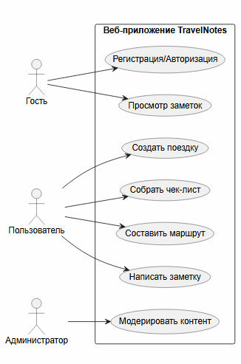
Рисунок 1 — Диаграмма прецедентов
Диаграмма классов (Class Diagram) описывает статическую структуру приложения: основные сущности (Пользователь, Поездка, Заметка, Место, Чек-лист), их атрибуты, методы и связи.
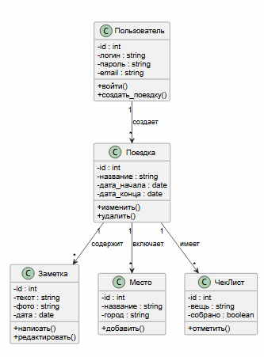
Рисунок 2 — Диаграмма классов

Диаграмма последовательности (Sequence Diagram) иллюстрирует взаимодействие объектов во времени на примере сценария «Создание поездки и чек-листа»: от запроса пользователя до записи в базу данных.
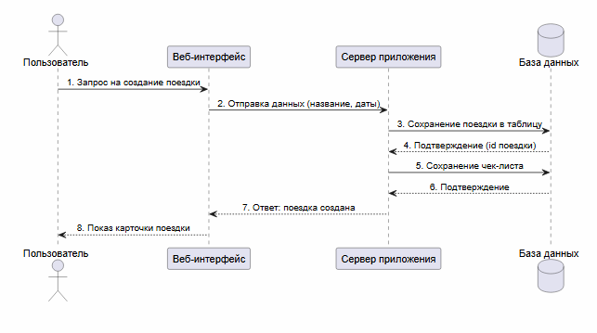
Рисунок 3 — Диаграмма последовательности
ER-диаграмма (Entity Relationship Diagram) отражает концептуальную модель базы данных: сущности предметной области, их атрибуты (первичные ключи выделены) и связи с кардинальностью «один-ко-многим».
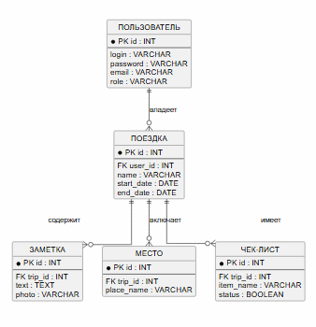
Рисунок 4 — ER-диаграмма

ЗАКЛЮЧЕНИЕ
В ходе занятия проведён анализ предметной области «Путешествия и ведение заметок», разработано техническое задание для веб-приложения «TravelNotes». Были описаны роли пользователей, их права и основные прецеденты использования.
Также были построены четыре диаграммы: прецедентов, классов, последовательности и ER-диаграмма базы данных. При построении диаграмм я поняла, как правильно связывать таблицы в базе данных (например, что у одного пользователя может быть много поездок), и как выглядит взаимодействие пользователя с сайтом.

